❗Пожар легче предупредить, чем потушить
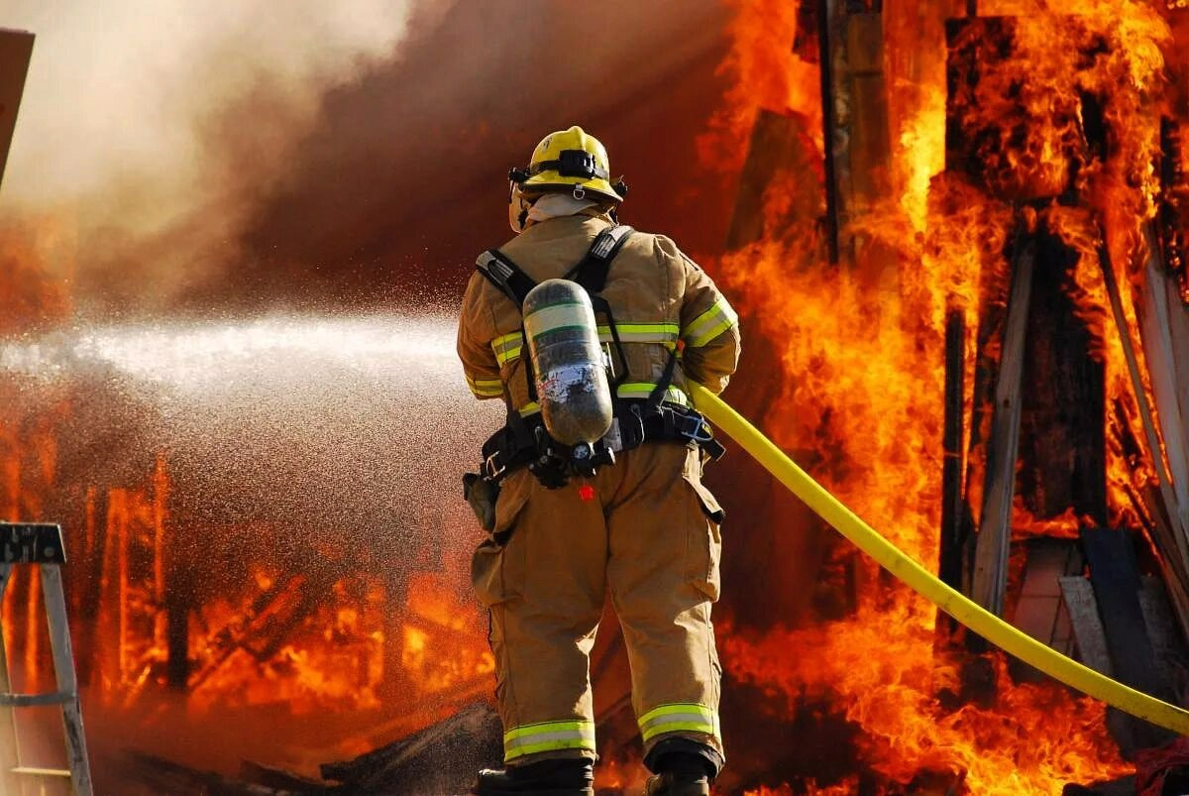
📣 Уважаемые жители и гости посёлка! Администрация пгт.Каа-Хем призывает граждан быть ответственными за свои действия – не поджигать сухую траву и мусор, не выбрасывать незатушенные окурки и спички из окон автомобилей, пресекать детскую шалость с огнем. В ветреную погоду даже незначительные возгорания принимают гигантские размеры, тушение огня выходит из-под контроля и угрожает жизни людей.
📣 По статистике, причинами более 90% произошедших пожаров в летний пожароопасный период являются: сжигание сухой травы, сжигание мусора вблизи строений, брошенные не затушенные окурки, а также шалость детей с огнем. Ведь в жаркую сухую погоду достаточно и искры, чтобы вспыхнул огонь, последствия которого могут быть самими трагичными.
📣 Кроме того, не оставляйте детей без присмотра взрослых.
📣 Помните, что соблюдение элементарных требований пожарной безопасности помогут предотвратить беду, а вовремя принятые меры к тушению маленького очага предотвратят распространение огня на большую площадь.
📣 При возникновении чрезвычайных ситуаций необходимо звонить по единому телефону спасения «01», сотовая связь «101» и 112 со всех мобильных операторов.
📣 Также сохраняется возможность осуществить вызов одной экстренной оперативной службы по отдельному номеру любого оператора сотовой связи: это номера 102 (служба полиции), 103 (служба скорой медицинской помощи), 104 (служба газовой сети). ЕДДС Кызылского кожууна 9-10-08

